

Componentes

Decoradores

Templates

## Componentes

Un componente al final va a controlar un trozo de pantalla o de vista. Todo lo que se puede ver en pantalla es controlado y gestionado por un componente.

Un componente da soporte a una vista interactuando con ella a atrés de una API con propiedades y métodos.

El componente hace de mediador entre la VISTA (a través de la plantilla) y la lógica de la APP donde se incluirá el modelo de datos,es decir, una especie de controlador.

Componente principal por defecto app.component 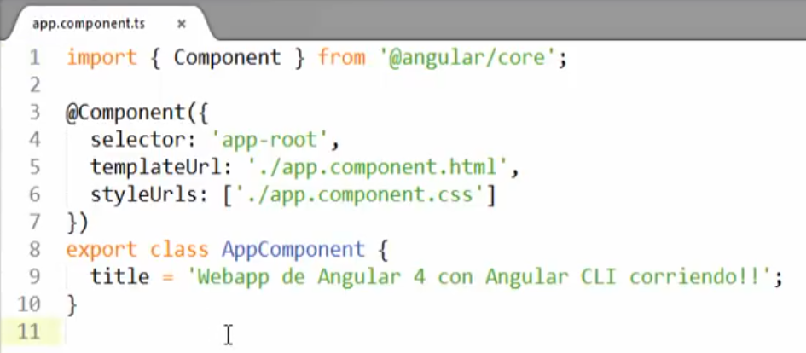

## DECORADORES

Los decoradores aportan características extra a las clases y condicionan el comportamiento de las mismas, dependiendo de los metadatos o propiedades que tengan

## TEMPLATES (PLANTILLAS)

Las plantillas van a definir la vista de los componentes. Generalmente son archivos HTML y tienen sintaxis especial dentro de Angular, permitiendonos trabajar con dirctivas, data binding, pipes,etc...